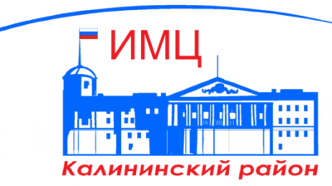
Государственное бюджетное учреждение
дополнительного профессионального педагогического образования
центр повышения квалификации специалистов
«Информационно-методический центр»
Калининского района Санкт-Петербурга
СЕРТИФИКАТ
Волкова Наталья Анатольевна
ГБОУ лицей № 144 Калининского района города Санкт-Петербурга
Лауреат
IX межрегионального (с международным участием)
фестиваля инновационных педагогических идей
«СТРАТЕГИЯ БУДУЩЕГО»

НАПРАВЛЕНИЕ «СОВРЕМЕННЫЕ МОДЕЛИ НАСТАВНИЧЕСТВА»

Тема: «Наставничество в школе как ресурсная среда
для развития»
И.о. директора ГБУ ИМЦ Калининского района |  |  | Н.Ю. Кадетова
Санкт-Петербург
24.03.2022

